|  |  |  |  |  |
| --- | --- | --- | --- | --- |
| 修改日期 | 版本 | 修改原因 | 修改人姓名 | 立案單號 |
| 2017-06-20 | 1 | Created | 陳鐵元 | **170620001549** |
| 2018-02-21 | 2 | 配合資安滲透測試結果修補做業_壽二科 | 洪啟豪 | **180212001625** |

**一、程式功能概述**

|  |  |  |  |  |  |
| --- | --- | --- | --- | --- | --- |
| 程式功能 | | 照會審查案件新增 | | | |
| 程式名稱 | | AAQ0_0207 | | | |
| 作業方式 | | ONLINE | | | |
| 概要說明 | | 照會審查案件新增 | | | |
| 需求單位 | | 理賠企劃科 | | | |
| 作業單位 | | 總公司各單位 | | | |
| 作業平台 | | ■一般  □平板電腦  □手機 | | | |
| 使用對象 | | ■員工(UCBean)  □客戶(CustomerBean) | | | |
| 個資遮蔽方式 | | 畫面 | | □無 □遮蔽 ■securitylog | |
| 報表列印 | | ■無 □遮蔽 □securitylog | |
| 檔案下載 | | ■無 □遮蔽 □securitylog | |
| 分頁處理方式 | | □無 ■真分頁 □假分頁，分頁每頁_20筆【Default　20】 | | | |
| **寄信處理** | | 寄信對象 | | ■無 □客戶　□壽險員工　□關係企業員工　□合作廠商 | |
| 寄信方式 | | ■無 □Billhunter　□MailSender | |

**二、程式流程圖**

受理編號或事故者id

案件進度查詢

案件基本資料檔

DTAAQ102

**三、相關檔案**

|  |  |  |  |  |  |  |
| --- | --- | --- | --- | --- | --- | --- |
| **項次** | **中文說明** | **檔案名稱** | **查詢** | **新增** | **修改** | **刪除** |
|  | 查核案件基本資料檔 | DTAAQ102 | □ | ■ | □ | □ |

**四、相關模組**

|  |  |  |
| --- | --- | --- |
| **項次** | **中文說明** | **程式名稱** |
|  | 取得單位簡稱 | Unit.getDivShortName |
|  | 取得員工姓名 | Employee.getName |

**五、畫面**

**初始:**

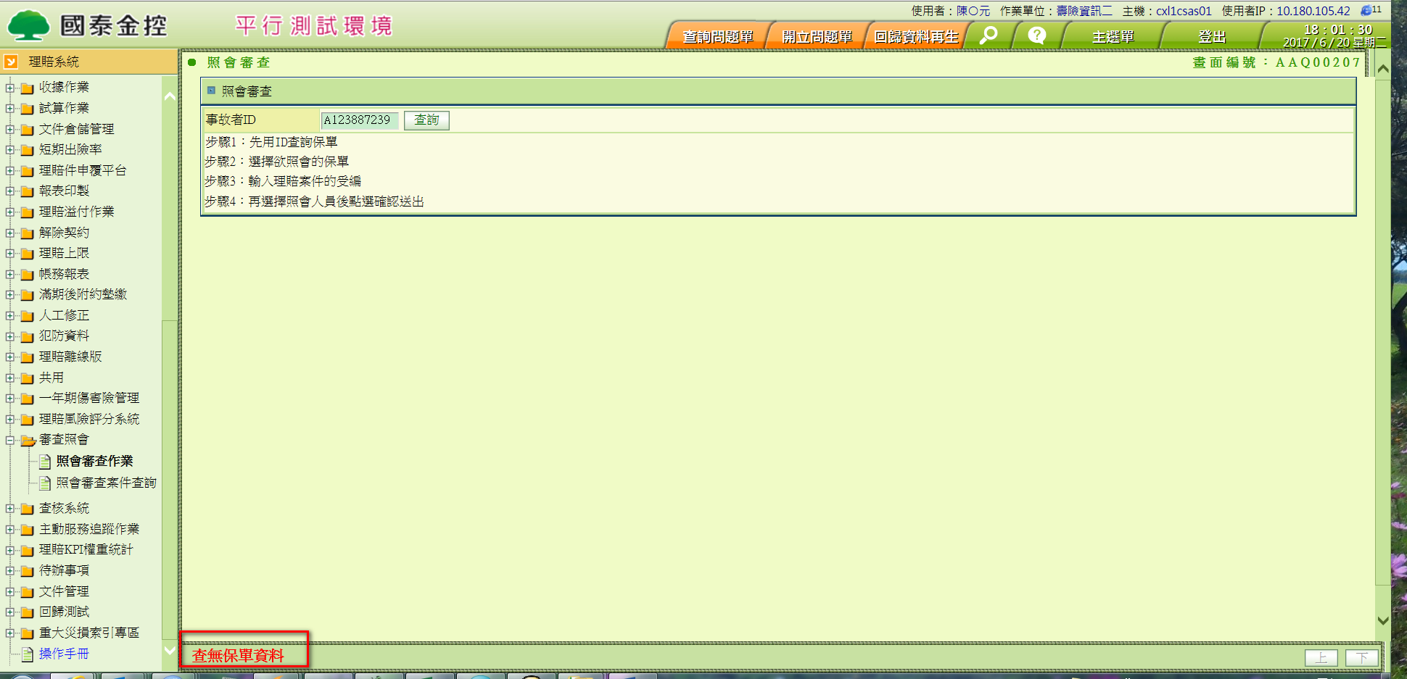

**查詢後**

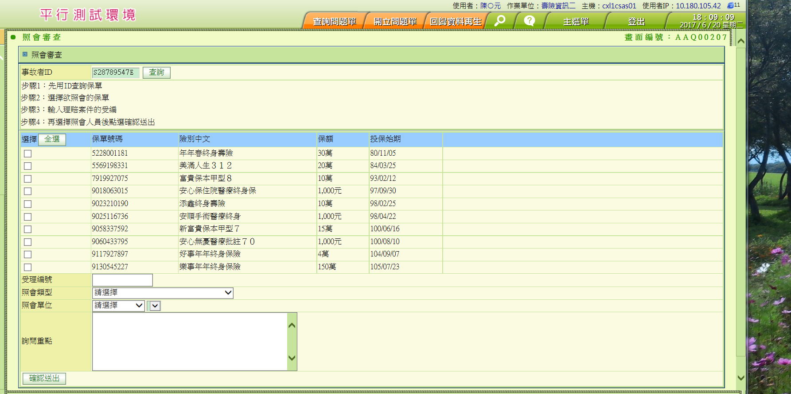

**六、程式內容**

1. **初始畫面**
   1. 如圖_初始
   2. 事故者ID: 設成輸入10碼的英文或數字
   3. 查詢按鈕 ENABLE
2. **查詢** 
   1. 檢核
      1. 若沒選擇事故者ID，則拋錯，錯誤內容=”請選擇事故者ID再查詢”
   2. Set參數:
      1. SET $DTAB0001.被保人ID=畫面上輸入的事故者ID
   3. 取得清單DTAB0001_bo list
      1. 若無資料，屬正常。顯示” 查無資料”
      2. 若有資料，顯示保單清單，格式如下：

|  |  |  |  |
| --- | --- | --- | --- |
| 序號 | 目標欄位 | 來源欄位 | 說明 |
|  | 處理 |  | CHECK_BOX |
|  | 保單號碼 | DTAB0001.POLICY_NO | 透過代碼轉換為中文  系統代號”AA”，名稱”AAQ00207_PROJ_NO” |
|  | 險別中文 | DTAB0001.PROD_ID | 轉為險別中文簡稱 |
|  | 保額 | DTAB0001.FACE_AMT  +  DTAAB001.FACE_AMT_UNIT(轉為中文) |  |
|  | 投保始期 | DTAB0001.ISSUE_DATE | 轉為民國日期 |

並初始以下欄位，並顯示按鈕確認送件

|  |  |
| --- | --- |
| 目標欄位 | 說明 |
| 受理編號 | 空值 |
| 照會類型 | 下拉選單  系統代號”AA”，名稱”AAQ00207_PROJ_NO” |
| 照會單位 | 下拉選單  系統代號”AA”，名稱”AAQ00207_DIV_NO” |
| 照會人員 | 空值 |
| 詢問重點 | 空值 |

1. **選擇照會單位**
   1. **根據所選的單位去組出該單位的人員清單，並顯示於畫面照會人員的清單中**
2. **點選 確認送件**
   1. **檢核**
      1. **若沒有選擇另一保單，則拋錯，錯誤內容為”請至少選擇一張保單”**
      2. **若沒有選擇照會類型，則拋錯，錯誤內容為”請選擇照會類型”**
      3. **若沒輸入受理編號，則拋錯，錯誤內容為”請輸入受理編號”**
      4. **若沒輸入詢問重點，則拋錯，錯誤內容為”請輸入詢問重點”**
      5. **若沒有選擇照會人員，則拋錯，錯誤內容為”請選擇照會人員”**
   2. **將畫面的資料設定成查核案件資料DTAAQ102，如下表**

|  |  |  |
| --- | --- | --- |
| 目標欄位 | 來源欄位 | 說明 |
| DTAAQ102.PROJ_NO | 照會類型 |  |
| DTAAQ102. BE_CHECK_ID | 編號 |  |
| DTAAQ102.CASE_INFO | 案件資訊 | 將所選的保單資料及詢問重點組合起來 |
| DTAAQ102.INPUT_TIME | 交辦日 |  |
| DTAAQ102.INDEX_1 | 受理編號 |  |
| DTAAQ102.INDEX_2 | 使用者單位 |  |
| DTAAQ102.INDEX_3 | 事故者id |  |
| DTAAQ102.INDEX_4 | 核賠人員 | 依受理編號查詢DTAAA001，取DECD_EMP_ID |
| DTAAQ102.CHECK_DIV_NO | 照會單位 |  |
| DTAAQ102.CHECK_ID | 照會人員 |  |

* 1. **寫入查核系統，CALL AA_Q0Z004().insertDTAAQ102byAPLY_NOforAA**
     1. **傳入參數:**
        1. **受理編號**
        2. **事故者ID**
        3. **DTAAQ102**
        4. **“AAQ0_0207”**